110年1月27日餐點
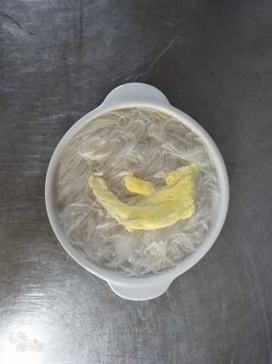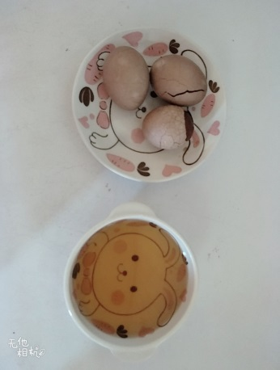
早餐(麵線糊) 下午點心(茶葉蛋、養生茶)
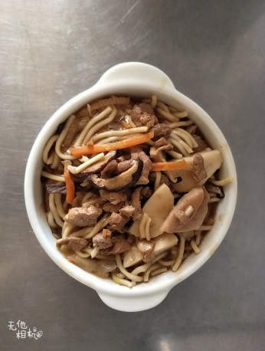
午餐(什錦海鮮麵)

